Barbara Gąsiorek
Witajcie Drodzy Uczniowie!

Przypominam Wam, że zadania z języka angielskiego będą pojawiać się tutaj w poniedziałki. W każdym momencie możecie wrócić do ćwiczeń :-).

Wykonujcie wszystkie zadania w książce, ćwiczeniach oraz w zeszycie. Czasami dostaniecie tu również zadania/materiały dodatkowe, które nie są z Waszej książki i ćwiczeń.

W tym tygodniu w dalszym ciągu przerabiamy wspólnie dział 7, w którym ćwiczymy czas Present Simple i słownictwo związane z czynnościami, które wykonujemy w ciągu dnia.

Scenariusz/Zadania na tydzień/dni : 15.04.2020r.-17.04.2020r.
Zapisuj temat każdej lekcji w zeszycie.
Lekcja 1- 15.04.2020r.
Lekcja 2- 16.04.2020r.
Lekcja 3- 16.04.2020r.
Lekcja 4- 17.04.2020r.
Zapisz temat lekcji w zeszycie.
Lesson 1
Topic: Train your brain!

Podręcznik ucznia - strona 92. Wykonaj zadania: 1,2 i 3 (Krzyżówka). Zapisz zadania (odpowiedzi ) w zeszycie.
Ćwiczenia ucznia- strona 65. Wykonaj ćwiczenia: 4 i 5.

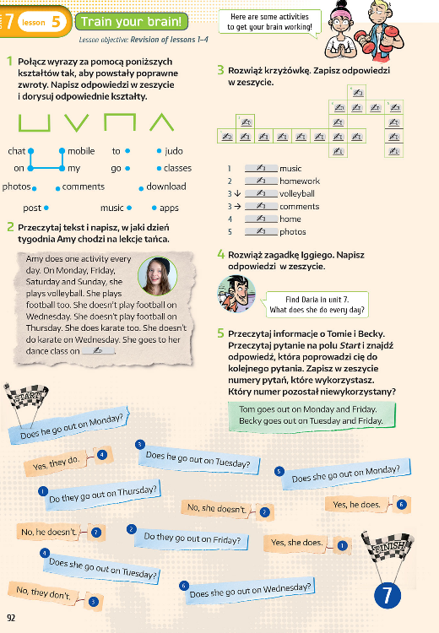

Ćwiczenia ucznia:

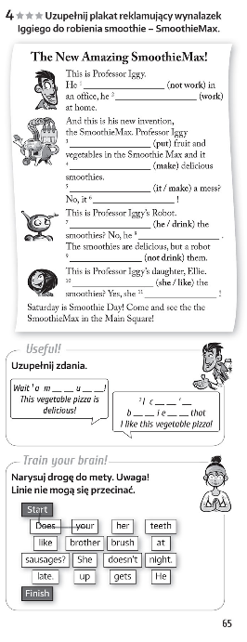

Lesson 2
Topic: Train your brain 2!
W dalszym ciągu przerabiamy temat “Train your brain!”.
Wykonaj następujące zadania:
Podręcznik: strona 92, zadania: 4 i 5 (dalej jesteś na stronie 92 , tak jak na poprzedniej lekcji)
Ćwiczenia ucznia: strona 66, zadanie: 1.

Lesson 3
Topic: Present Simple. Ćwiczenia gramatyczne.

Dziś wykonaj tylko zadania w swoich ćwiczeniach.

Ćwiczenia ucznia: strona 66, zadania: 2, 3 i 4.
Stronę, z której masz wykonać ćwiczenia widzisz poniżej :-) Powodzenia. Dasz sobie radę.
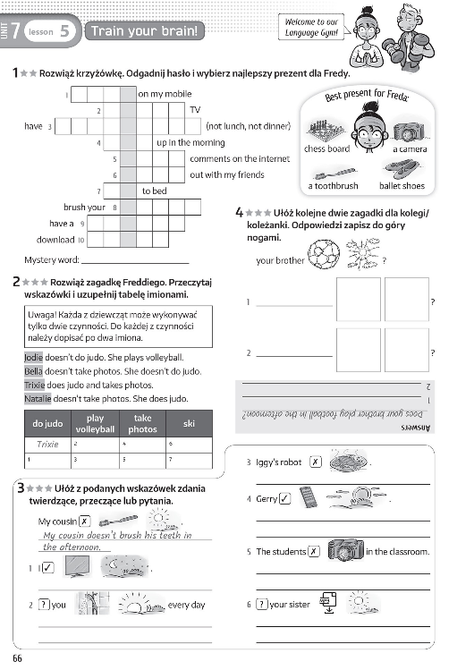
Lesson 4
Topic: On a mid-term trip. What time is it?/Która jest godzina?
Wprowadzenie ( przepisz do zeszytu tą notatkę związaną z wyrażaniem godzin- poniżej):
1.Godziny pełne:
7:00- It’s seven o’clock.
10:00- It’s ten o’clock.
14:00- It’s two o’clock.
21:00 - It’s nine o’clock.
Przypominam, że godziny w języku angielskim wyrażamy od 1-12. Nie ma godziny 13stej, 14stej itd...a jest 1sza po południu, 2ga po południu, itd.).
2.Kwadranse (kwadrans do, kwadrans po):
do- to
po-past
quarter-kwadrans

1:45- It’s quarter to two.
17.45-It’s quarter to six.
3:15- It’s quarter past three.
21:15-It’s quarter past nine.
3. Pozostałe godziny (przykłady):
2:25- It’s twenty-five past two.
5:14-It’s fourteen past five.
13:50-It’s ten to two.
19:40-It’s twenty to eight.
4. Jak pytamy o godzine? -
What time is it?-Która jest godzina?

Następnie po zapisaniu notatki wykonaj zadania:
Podręcznik ucznia: strona 93, zadania: 1,2 i 3. Zapisz je w zeszycie.
Nagrania do odsłuchania znajdziesz na stronie www.macmillan.pl, w zakładce Strefa ucznia, klasy 4-8 szkoły podstawowej, Brainy 4. Dokładna instrukcja pojawiła sie w scenariuszu w tamtym tygodniu.
Powodzenia :-)
